TP3 :
Partie 1 :
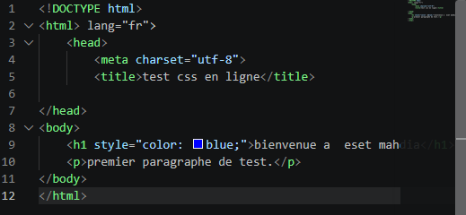
- Quelle couleur prend le titre ?
Le titre <h1> prend la couleur bleu

- Dans quelle partie du code la règle CSS est-elle écrite ?
La regle css est ecrite directement a l’intreur de la balise html <h1> en utulise l’attribut style

- La règle agit-elle directement sur le titre, sur tous les titres ou sur toute la page ?
Elle adi uniquement sur se titre specifique la balise <h1> ou l’attribut style a été place elle ne s’applique pas aux autres titre ni a l’ensemble de la page

- Modifiez blue par red puis par green. Notez les changements ?
Blue par : red :<h1 style= »color : red ;>…</h1> se le texte titre coleur roge
Red par green :<h1 dtyle = »color : green ; »>…<h1>

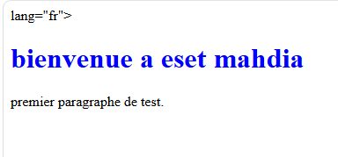
Css intrne :
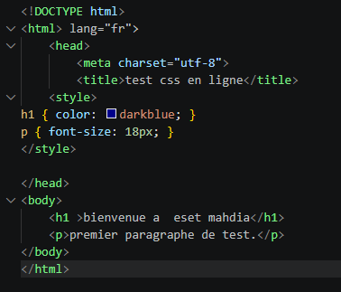
- Quelle règle s’applique au titre h1 ?
Color darkblue ; elle change la couleur du texte du titre <h1> en bleu fonse darkblue

- Quelle règle s’applique au paragraphe p ?
Font-size :18px ;.elle definit la taile de la police du texte du paragphe<p>

- Que faut-il modifier pour afficher le paragraphe en 22px ?
Il fout modifier la valeur de la proprite font-size dans le selecteur p du bloc <style> en remplacant 18px par 22px

- Où se trouve la feuille de style interne ?
L’intrieur de la balise <head> encadree par les balises <style> et </style>

Css externe :
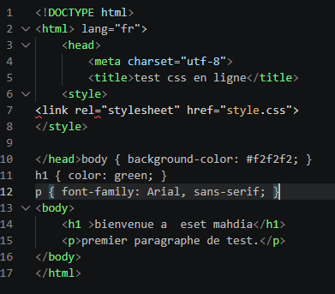
- Quel est le rôle de link rel="stylesheet" ?
<link> permet document html a une fichier exterren l’atribut rel= »stylesheet indique au navigateur que le fichier relis est une feule de style css
- Quels changements voyez-vous sur le fond, le titre et le paragraphe ?
-Le fond body :la coleur darrier plan de la page devient gris clair
-Le titre(h1) :le texte du titre devient vert (green)
-Le paragraphe (p) :la police decrite du texte du paragraphe change pour arial
- Que se passe-t-il si vous remplacez href="style.css" par href="styles.css" alors que le fichier s’appelle style.css ?
-la nivagateur ne touve pas le fichier css erreur
4. Citez un avantage du CSS externe lorsque plusieurs pages partagent la même présentation. ?
Resultat :

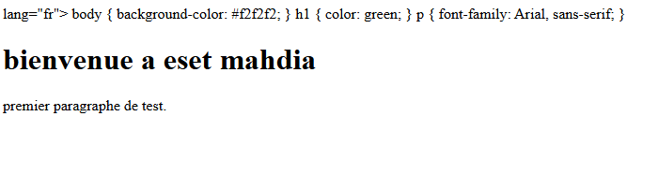
Partie 2 :
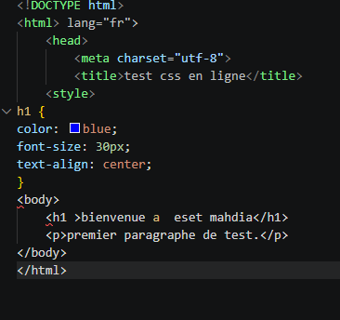
- Quel est le sélecteur de cette règle ?
Le selecteur est <h1>.il cible toute les balise html <h1> de le page

- 2. Citez les trois propriétés présentes. ?
-color
-font-size
-texte-align

- Pour chaque propriété, indiquez sa valeur. ?
Pour color :la valeur est blue
Pour font-size :la valeur est 30px
Pour texte-align :la valeur est centre

- Quelle propriété permet de centrer le titre ?
Texte-aligne
- Modifiez la taille à 36px et observez le rés ?
Font-size

Resultat :
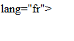Couleur du texte et couleur de fond :
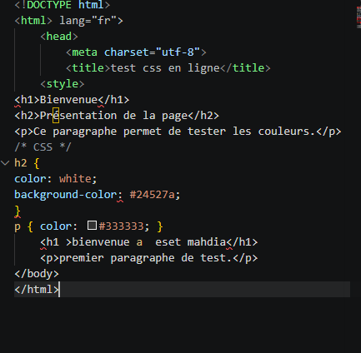

- Quelle propriété modifie la couleur des caractères ?
color
- Quelle propriété modifie la couleur située derrière le texte ?
Background-color
- Décrivez l’apparence du h2 après application de la règle.
H2 le texte de paragraphe (white),(#24527a ;)
- Remplacez #24527a par lightgreen. Quel changement constatez-vous ?
Color :#333333
- Testez color: red sur p, puis background-color: yellow sur p. Expliquez la différence entre les deux effets. Partie 3 – Police, taille, style, alignement et décoratio ?
-Color-red : modifier le coleur de texte .
Background-color :yellow : modifier le coleur de fond

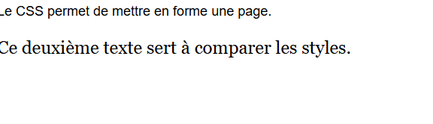

Partie 3 : Police, taille, style, alignement et décoration
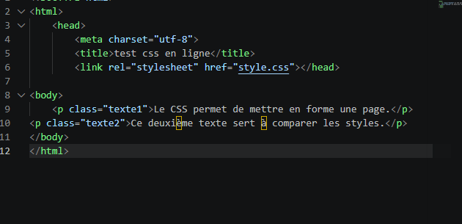
Question :
- Comparez l’apparence des deux paragraphes.
Texte 1 afichier (arial)
Texte de afichier (

- Quelle propriété choisit la famille de police ?

Se la propriete font-family

- Quelle propriété règle la taille des caractères ?
Se la propriete font-size

- Remplacez 24px par 14px. Quel paragraphe devient le plus petit ?
Le deuxime paragraphe
- Pourquoi peut-on utiliser une liste de polices comme Arial, sans-serif ?

Algiment du texte :
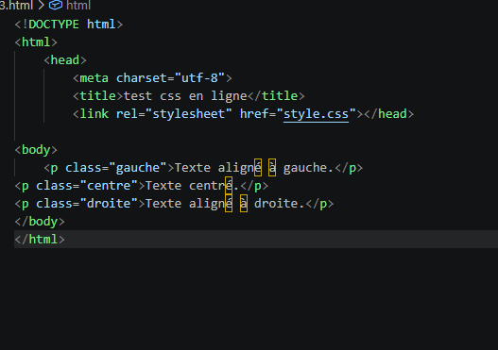
Question :
- Décrivez la position de chaque paragraphe.
Le priemier paragraf gauche ke texte est aligne contre la marge de gauche

- Quelle propriété contrôle l’alignement horizontal du texte ?
Se la texte –aligne

- Remplacez center par justify. Que remarquez-vous lorsque le texte contient plusieurs lignes ?
Resultat :
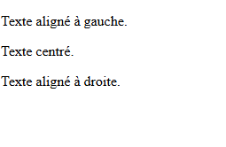

Partie4 :
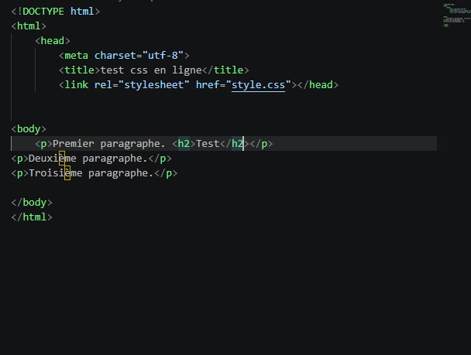
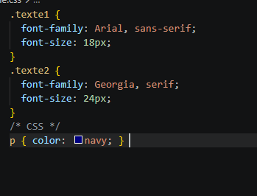
Question :
- Combien d’éléments sont ciblés par p ?
3
- Ajoutez un h2. Est-il affecté par la règle p ? Pourquoi ?
Non nes pas effectier

- Changez navy en purple. Quels éléments changent de couleu ?
Les trois paragraphe (<p>)changent de couleur pour devenid (purple)

Resultat :


